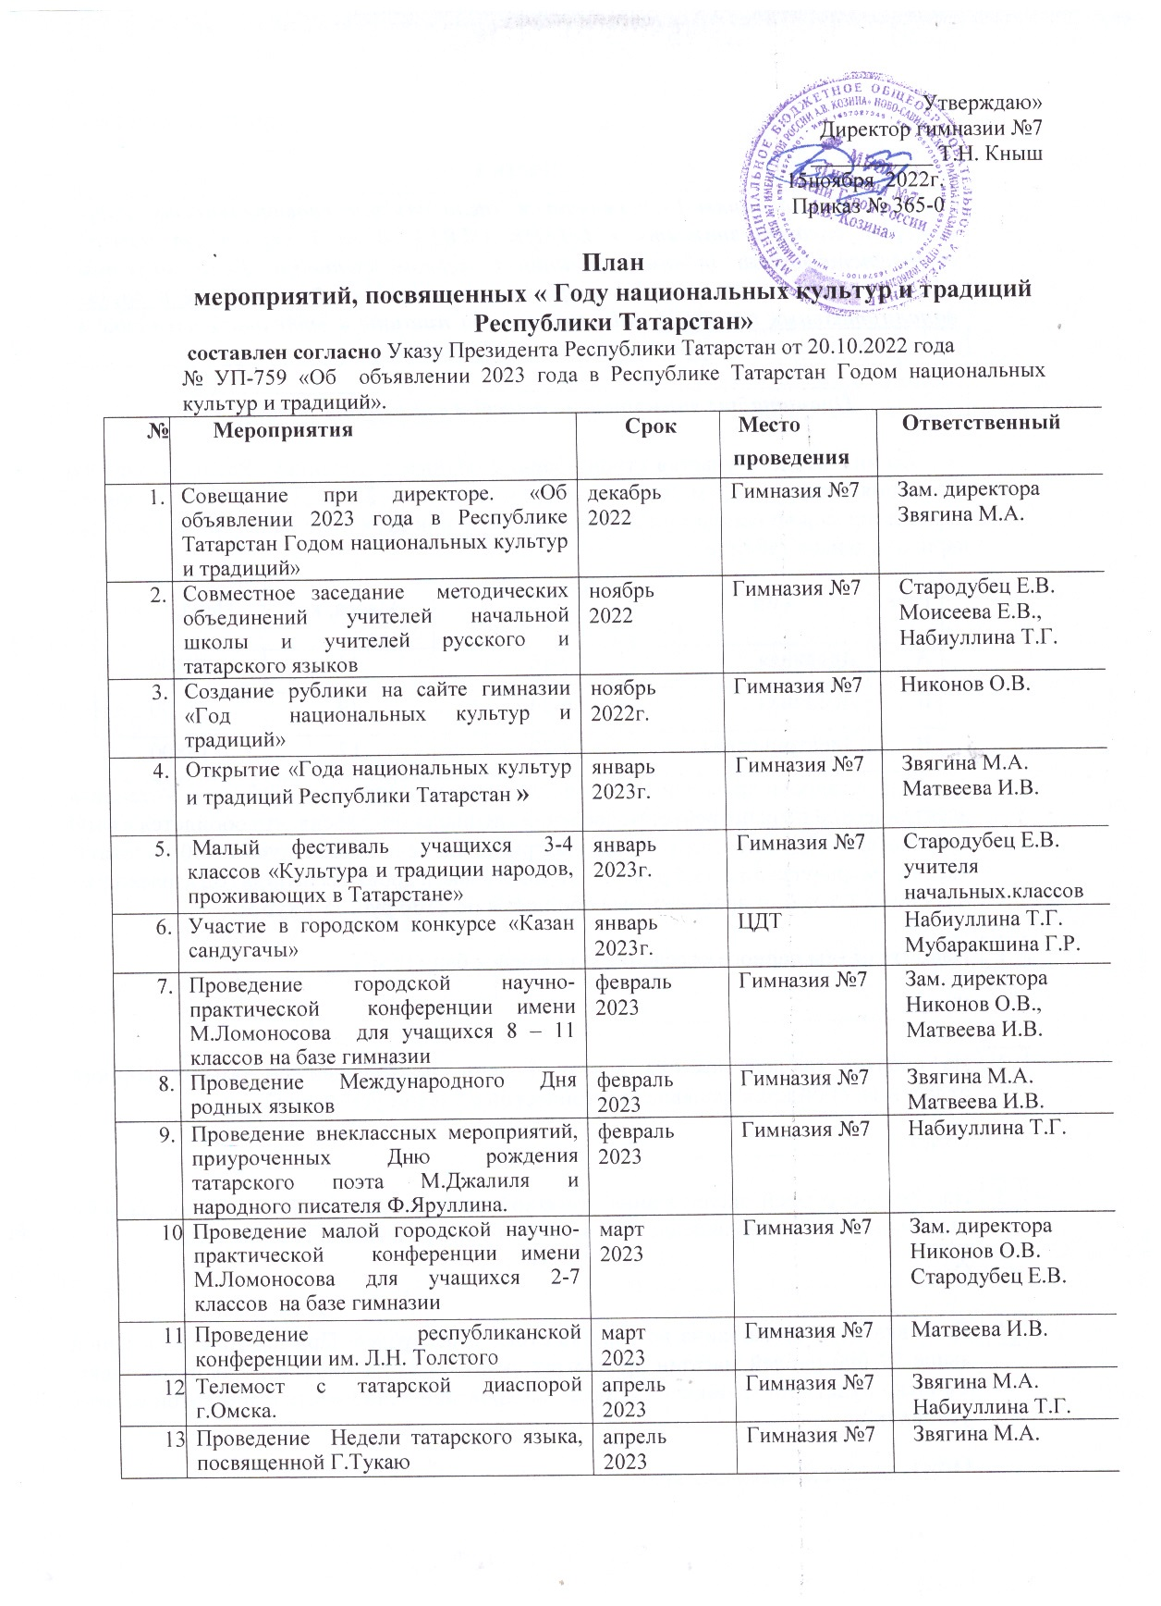

 | Участие в Городском конкурсе чтецов  « В сердцах, в умах, на языках вечный Г.Тукай») | апрель  2021 | ЦДТ | Учителя родных языков
 | Участие в республиканском фестивале «Каравон» | май | Лаишевский район | Учитель музыка Максимова В.М.
 | Участие в межрегиональном фестивале «Герои народа- Герои страны» | май | Гимназия №7  г. Ижевск | Учителя гимназии
 | Малый Сабантуй в летнем лагере | июнь | Гимназия №7 | Аракчеева О.Е.
 | Проведение совместной работы с сельскими жителями села Русское Бурнашево (защита проектов) «Сохраним культурное наследие» | июнь | Село Русское Бурнашево | Аракчеева О.Е.  Максимова В.М.
 | Уроки дружбы. | октябрь  2023 | Дом Дружбы | Григорьева Э.Р.
 | Фестиваль Дружбы народов «Татарстан – наш дом родной учащихся 5-8 классов | октябрь  2023 | Гимназия №7 | Зам. директора  Аракчеева О.Е.
 | Участие в городских конкурсах «Татар кызы, Татар егете», Добрый молодец, Красна девица». | ноябрь  2023 | Гимназия №7  ЦДТ | Учителя родных языков
 | Участие в городском конкурсе-фестивале “ Кузьминки”. | ноябрь  2023 |  | Учитель музыки
 | Участие в научно-практических конференциях, конкурсах различных уровней для учащихся и педагогов. | в течение года |  | Учителя гимназии
 | Радиопередачи, посвященные Году родных языков и народного единства | в течение года | Гимназия №7 | Григорьева Э.Р.
 | Телепередачи, посвященные Году родных языков и народного единства | в течение года | Гимназия №7 | Зам. директора  Аракчеева О.Е.
 | Проектная деятельность учащихся  «Культура и традиции народов, проживающих в Республике Татарстан» | декабрь  2023 | Гимназия №7 | Мироновская Т.В.  Учителя гимназии
 | Экскурсии по школьным музеям на двух государственных языках:  - музей им А.С. Пушкина  - музей, посвященный 1000летию Казани  - галерея, посвященная А.Н.Толстому | в течение года | Гимназия №7 | Зам. директора
 | Посещение учащимися и сотрудниками музеев и театров  г. Казани | в течение года |  | Учителя гимназии

